COMMUNIQUÉ DE PRESSE
Leinfelden, mars 2023

Euchner au salon interpack : Halle 18, Stand F15

Conditionnement en toute sécurité – Solutions de sécurité Euchner parées pour l’avenir

Les processus d’emballage automatisés exigent une technique de sécurité innovante tenant compte des exigences de communication actuelles pour l’automatisation des machines et installations industrielles. En tant que société innovante dans ce domaine, Euchner conçoit des interrupteurs de sécurité et des systèmes de sécurité pour tous les systèmes de bus de terrain courants ainsi que pour la communication via IO-Link et AS-i Safety at Work. Au salon interpack, la société va présenter ses dernières innovations : le système de serrure de sécurité CKS2, le système d’interverrouillage compact CTS et le système pour portes de protection MGB2 Modular, qui peut désormais être également connecté au protocole de bus de terrain EtherCAT / FSoE.

CKS2 – Une clé, de nombreuses fonctions
Le nouveau système de serrure CKS2 peut être utilisé pour condamner et démarrer des machines et installations industrielles, attribuer des droits d’accès pour la sélection d’un mode de fonctionnement, ou encore servir de système de transfert de clé. Il s’intègre facilement dans le système de contrôle-commande global de machines et installations industrielles. Le système garantit une sécurité maximale grâce à l’utilisation de clés RFID à haut niveau de codage. Le CKS2 est disponible sous forme de système compact avec électronique d’analyse intégrée pour un montage dans des machines et installations ou encore comme sous-module pour le système de fermeture de porte MGB2 Modular. La technologie éprouvée du transpondeur et l’utilisation d’une ou plusieurs clés à haut niveau de codage garantissent une sécurité maximale. En tant que sous-module du MGB2, ce système de serrure forme avec le système de fermeture de porte hautement fonctionnel un duo imbattable, qui ouvre de nouveaux domaines d’utilisation. Dans l’industrie de l’emballage et dans le domaine de l’intralogistique notamment, le CKS2 peut être utilisé dans des machines d’emballage, mais aussi, par exemple, pour des installations de palettisation entièrement automatisées ou pour de grandes installations logistiques.
Avec le CKS2, de nombreuses données de diagnostic et fonctions de communication peuvent être mises à disposition, soit en association avec une passerelle IO-Link d’Euchner, soit via le bus de terrain directement par l’intermédiaire du module de bus associé en cas d’intégration dans le système de fermeture de porte MGB2.

MGB2 Modular : nouvelles options de mise en réseau pour EtherCAT / FSoE
Pour son système pour portes de protection hautement fonctionnel MGB2 Modular, Euchner a encore étendu la palette de protocoles de bus de terrain pouvant être raccordés. Outre les protocoles de bus PROFINET / PROFIsafe et EtherCAT P / FSoE, les utilisateurs disposent maintenant d’un module de bus MBM pour la connexion au protocole sécurisé EtherCAT / FSoE. La MGB2 Modular sécurise les accès au niveau des portes de protection et des enceintes derrière lesquelles se trouvent des zones de danger sur les machines et installations industrielles. Tout le système est conçu de manière modulaire et peut ainsi être personnalisé individuellement : il se compose d’un module d’interverrouillage contenant des sous-modules pour les éléments de commande et de signalisation ainsi que de modules d’extension optionnels. De plus, l’utilisateur peut choisir le module de bus MBM pour sa connexion. Le module d’interverrouillage de la MGB2 peut être raccordé directement à tous les modules de bus ou être monté séparément et relié par câbles. L’avantage : lorsque le module de bus est déporté, il est alors possible de raccorder plusieurs modules d’interverrouillage ainsi que des modules d’extension montés séparément au même module de bus. Cela offre une grande liberté dans la conception de l’installation et permet de réduire les coûts de matériel. En tant que « Smart Devices », les différents appareils fournissent une multitude de données de diagnostic sous forme de messages EtherCAT ou PROFINET, par exemple la tension, la température ou les cycles de commutation. Grâce au serveur web intégré, l’utilisateur peut obtenir rapidement, si besoin, une vue d’ensemble détaillée de l’état de l’appareil.

One fits all – Interrupteur de sécurité CTS avec nouvelle FlexFunction
Force de retenue élevée, design compact et flexibilité maximale – telles sont les caractéristiques du nouveau système d’interverrouillage CTS. Cet interrupteur de sécurité est idéal lorsque des machines et installations industrielles nécessitent une technique de sécurité avec une force de retenue élevée, mais que l’espace disponible est très restreint. Les faibles dimensions (135 x 31 x 31 mm), associées à une force de retenue maximale de 3900 N, offrent d’innombrables possibilités d’utilisation. Grâce à ses trois orientations de montage, le CTS peut être utilisé de manière flexible pour les portes battantes ou coulissantes. Un déverrouillage interne peut de plus être monté ultérieurement à tout moment. En tant qu’interrupteur de sécurité à codage par transpondeur avec interverrouillage, il représente le plus haut niveau de sécurité.
Conçu comme interrupteur avec « FlexFunction », le CTS réunit de plus dans un seul et même appareil différentes fonctions qui ne sont normalement disponibles que dans des variantes séparées. Avec ou sans contrôle de l’interverrouillage, avec analyse à bas ou haut niveau de codage du code d’actionneur – le CTS laisse le choix aux utilisateurs. La sélection du fonctionnement s’effectue ici par l’actionneur adapté. Comme toujours avec les interrupteurs Euchner, le CTS dispose de différentes possibilités de raccordement.
Conditionnement en toute sécurité – avec la technique de sécurité industrielle d’Euchner
Grâce à la gamme complète d’Euchner et aux nombreuses variantes de produits proposées, les utilisateurs trouveront sûrement la solution idéale pour leurs besoins spécifiques. Euchner propose des interrupteurs de sécurité avec et sans interverrouillage, des systèmes de fermeture de porte et des systèmes de serrure ainsi que des appareils de commande, des petits automates et des relais de sécurité.

[Caractères avec espaces : 5 227)

Illustrations : Euchner GmbH + Co. KG

01-Euchner_CKS2_Installation-de-palettisation
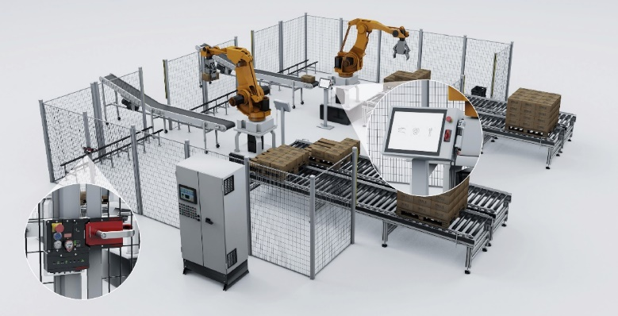
Le système de serrure de sécurité CKS2 peut être utilisé pour de multiples applications tout au long du processus d’emballage – pour les machines d’emballage, mais aussi pour les installations de palettisation entièrement automatisées et les grandes installations logistiques, par exemple.

02-Euchner_MGB2-Modular_Ethercat
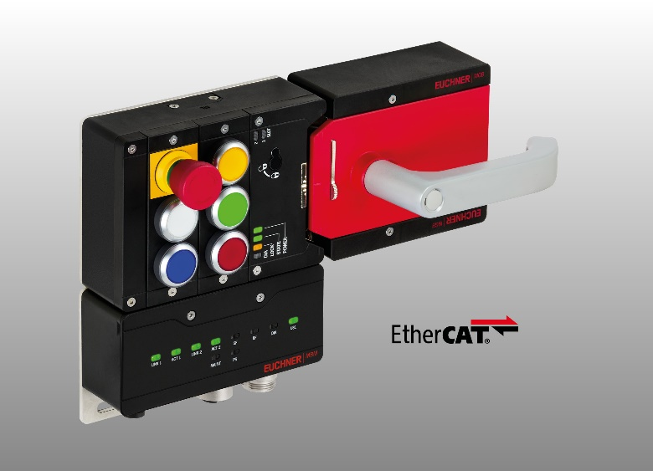
Le module de bus MBM du système de fermeture de porte MGB2 Modular est désormais disponible pour la connexion à EtherCAT / FSoE, en plus d’EtherCat P / FSoE.

03_Euchner_CTS_IO-Link_passerelle
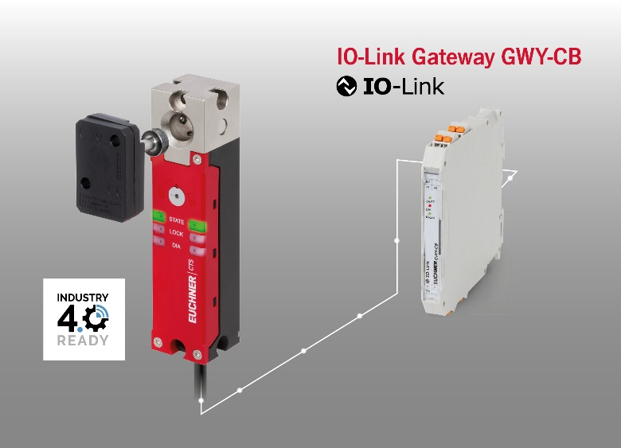
Le système d’interverrouillage à codage par transpondeur CTS est compact, dispose d’une force de retenue élevée et prend en charge IO-Link s’il est associé à une passerelle Euchner.

